Nomor : 002/S-PEN/ARP/VIII/2026
Lampiran : -
Perihal : Penawaran Riksa Uji K3

Kepada:
Yth. CV METRO CIMAHI MOTOR
di
Tempat

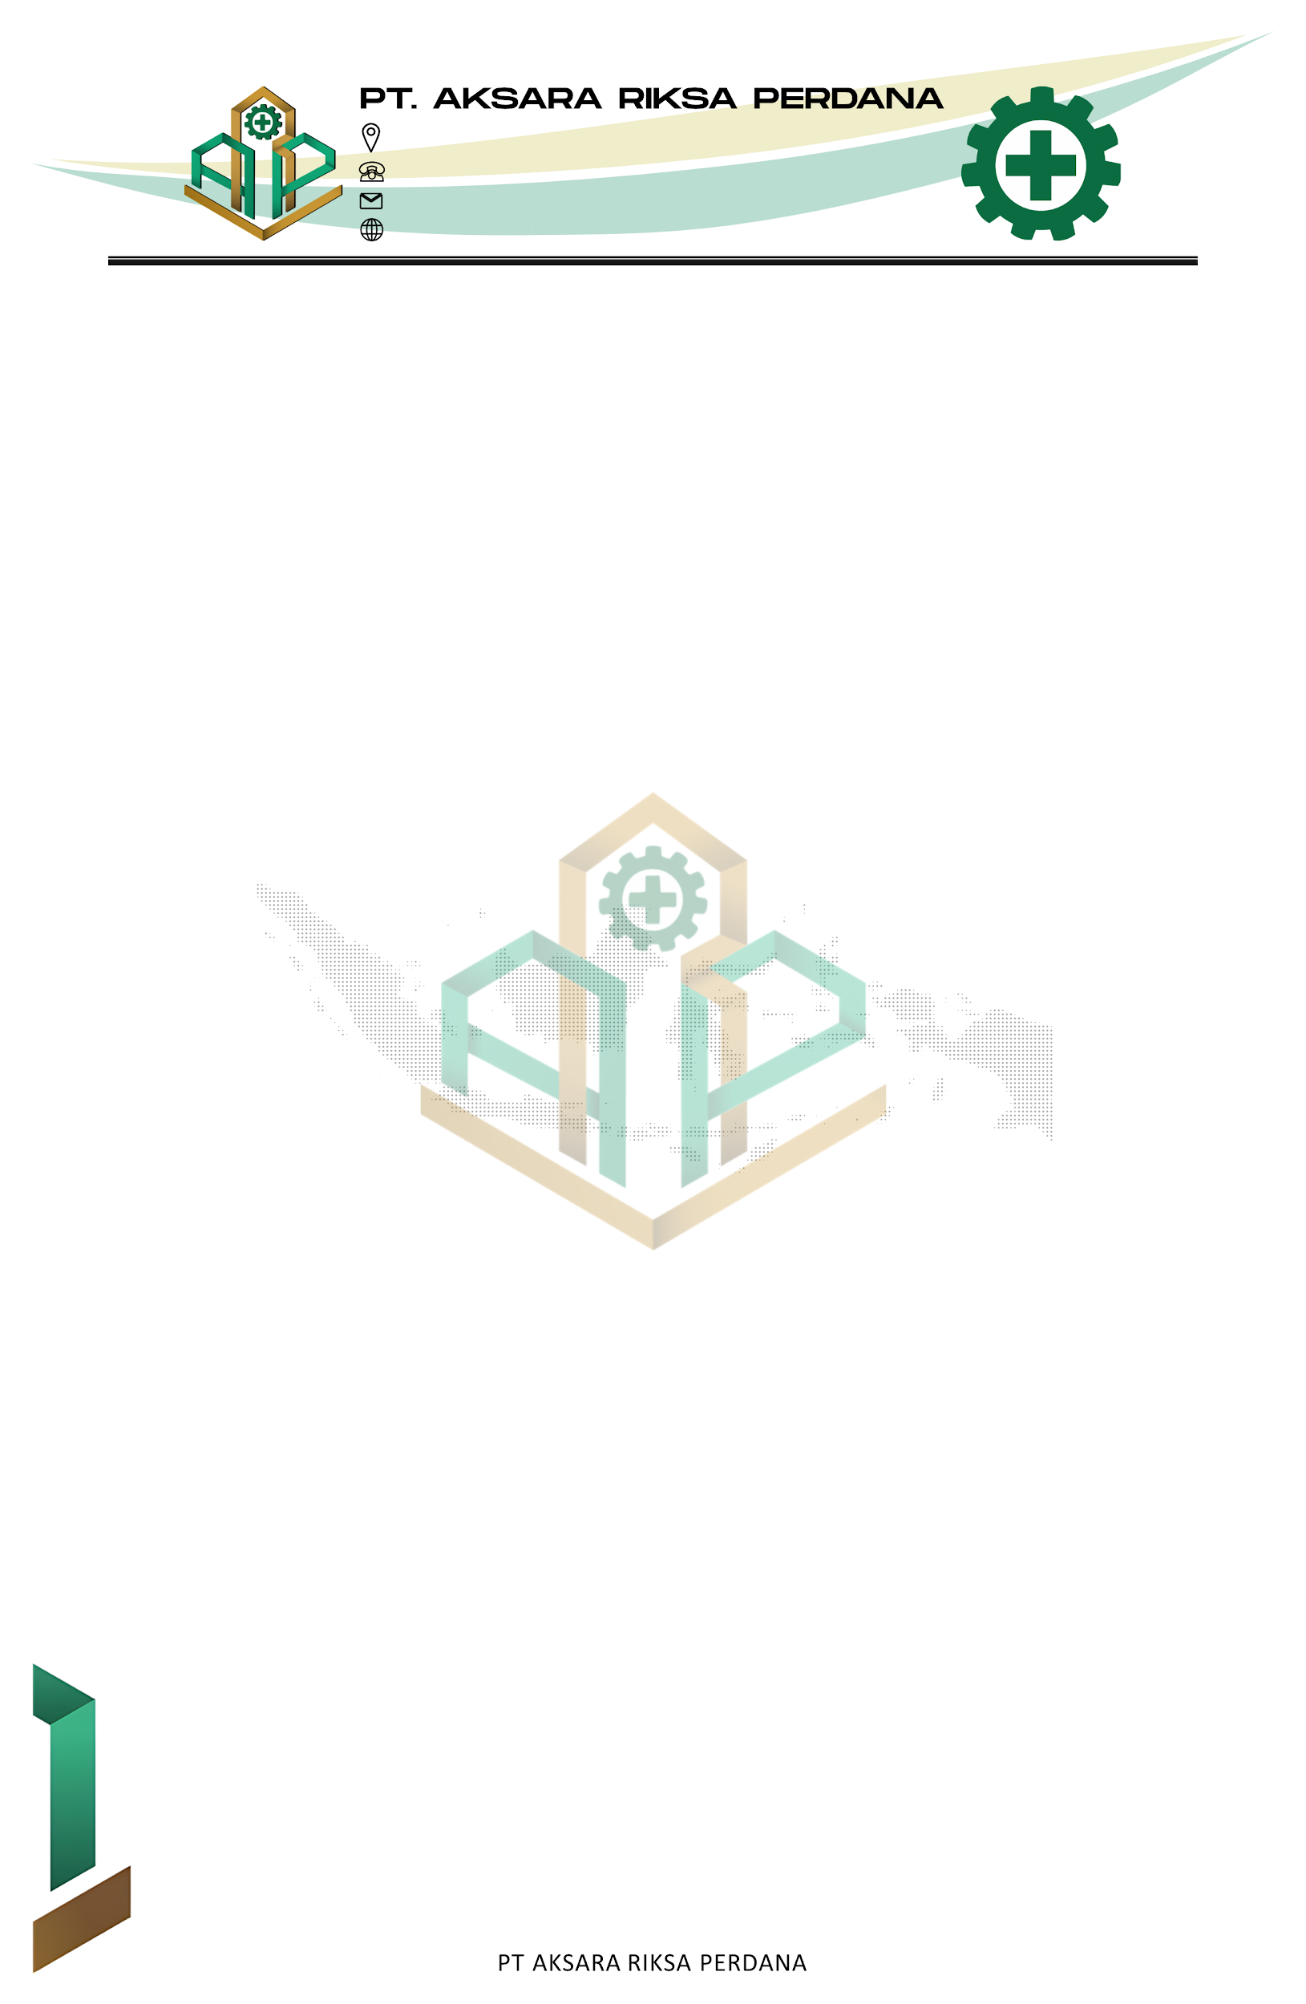
Bersama ini kami dari PT. AKSARA RIKSA PERDANA, yang telah ditunjuk sebagai Perusahaan Jasa Pemeriksa dan Penguji Keselamatan dan Kesehatan Kerja (K3). Dengan ini mengajukan penawaran harga Pemeriksaan dan Pengujian Instalasi yang terpasang di tempat kerja, diantaranya:

NO | Descriptions | Qty | Harga Satuan |  | Sub Total
1 | Riksa Uji Bejana Tekan | 1 | Rp. 1.600.000 |  | Rp. 1.600.000
“Satu Juta Tujuh Ratus Empat Puluh Empat Ribu Rupiah” |  |  |  | TOTAL | Rp. 1.600.000
 |  |  |  | PPN 11 % | Rp. 176.000
 |  |  |  | PPh 2% | Rp. 32.000
 |  |  |  | TOTAL BAYAR | Rp. 1.744.000

Besar harapan kami sebagai partner/vendor Bapak/Ibu untuk melaksanakan Sertifikasi K3 sesuai dengan ketentuan peraturan perundang-undangan. Demikian kami sampaikan atas kerjasamanya kami ucapkan terimakasih.

Keterangan :
- Metode Pembayaran melalui transfer bank :
(BRI) 215401000715565 a/ n AKSARA RIKSA PERDANA
Bandung,
PT AKSARA RIKSA PERDANA

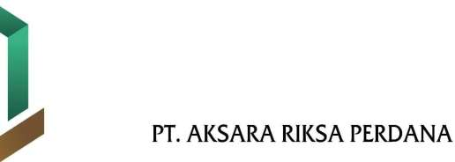
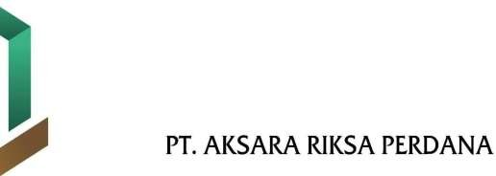
PT. AKSARA RIKSA PERDANA

HABSI GUFIRA PRADANA
DIREKTUR

